КАДЫР
Документальная монопьеса.

Монолог первый. Соседка.
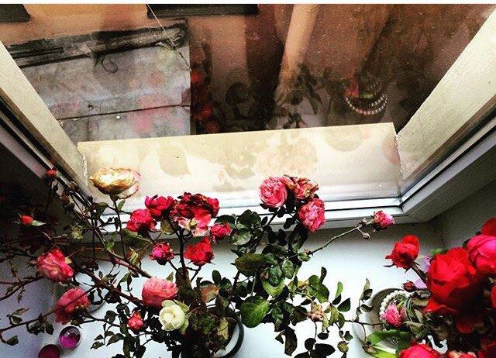

Настя: Сейчас тебе историю расскажу поучительную, если у тебя минутка есть. Нет-нет, всё нормально, просто прикол один. Представляешь, иду я сегодня утром расслабленная по Кирочной, и тут мне на встречу идёт наш дворник.
А! Короче, где-то недели две назад я ждала автобуса на остановке – на репетицию собиралась ехать, и у меня ямаха висела за спиной. Так вот подходит какой-то незнакомый мужчина и спрашивает, что у меня в чехле. «Ионика?» - говорит. Я говорю, ну да, ионика. А сама думаю он - не он… Дворник наш оказался. Он просто прилично очень одет был для дворника – в дублёнке какой-то. Но я сразу поняла, что это наш дворник. Потому что он мне сказал, что совсем не слышно ему как я занимаюсь. Я ему объяснила, что в наушниках занимаюсь, поэтому и не слышно.
Ну и сама думаю «Ну есть у тебя ещё пара минут пока автобус ждёшь – побудь хорошей девочкой - не груби пожилому человеку». А ему поговорить хочется. Это видно. Одинокий, наверное, человек. Конечно, интересно ему поболтать со мной.
И вдруг он говорит, что он сам-то тоже музыкант - барабанщик. Представляешь?
А я уже вошла в роль хорошей девочки, говорю «Да вы что? Ооо как интересно!». А он говорит «Да, меня даже по НТВ показывали один раз, был репортаж в новостях». Я говорю «Ой, здорово».
И тут как раз автобус подошел, и я уехала.
Так вот – сегодня иду утром, а он - мне на встречу, и говорит такой «Я переписал репортаж, пойдемте я его вам дам».
Я думаю – на фига он это сделал, а потом думаю, ну… божий человек. Наверное, правильно будет не отказать, а взять эту флешку или диск там. Ну раз человек переписал репортаж – может ему это очень важно. А может я вообще его спровоцировала сама, я же не помню, что я там ему сказала, может моё «ой как интересно!!!» прозвучало так, будто мне действительно очень интересно.
Иду за ним – в соседний дом, в двадцать четвёртый. Захожу за ним в подъезд, думаю «Настя, куда ты поперлась?» И иду. А там такая красивая широкая парадная, на окнах витражи старинные. Под лестницей дверь. Я думаю – «Ну, шкаф». Он открывает дверь, а там - сторожка. Разумеется. Ну или как это называется – «Дворническая». И каморка такая, как ты себе представляешь. Грязненько, бедненько, но всё есть. Стол с клеёнкой, на столе перемотанный скотчем толстенный DVD проигрыватель, телевизор маленький, раковина крошечная даже там есть! На зеркале мишура новогодняя, на стене – плакат с рекламой салона красоты. Кровать под лестницей аккуратно застелена.
Он мне говорит – присаживайся мол, снимай рюкзак. Я, конечно, ничего снимать не стала. Но на кровать послушно присела – поняла, что он мне никакой диск не отдаст, а будет показывать это всё на видео.
Тебе смешно.
А я в этот момент всё думаю, что вот какой я хороший человек – уделю пять минут времени доброму пожилому дворнику. Вот он включает телевизор. И я думала там будет репортаж про юбилей какого-нибудь ДК Розы, и он там в какой-нибудь стрёмной группе «Прощай молодость» на барабанах фигачит. Ну, или может быть наоборот – что-нибудь народное, хотя… какие там ударные?
Оказалось – нет. Оказалось, что это был репортаж про этот дом. Про двадцать четвертый дом по Кирочной. А это какой-то крутой дом, туда даже экскурсии водят, там катакомбы, бомбоубежище, да. Так что если что – туда пойдём, там даже запас консервов на три дня хранится. Так вот он там тоже убирается ну и сторож вроде как. У него берут интервью об этом доме, а потом он садится на пол и хлопает руками по банкам из под краски – это у него барабаны типа. Мдааааааа. Репортаж обрезанный, коротенький – тридцать секунд. Я думаю, ну – хорошо.
А он говорит «Давайте второй раз посмотрим». Ну, я и не успела среагировать – посмотрели второй раз. Потом он говорит: «А давайте ещё раз посмотрим!», а я говорю: «Да нет, спасибо, достаточно, до свидания». И вдруг он говорит «А я ещё массаж хорошо умею делать». Прикинь? Я думаю «Ну понятно». Смотрю в сторону двери, а где дверь – не очевидно, она ковром широким завешена. Ну я всё равно в ту сторону двигаюсь. А он мне говорит: «А что вы пьёте? Водку или коньяк?». Я ему говорю: «Я не пью». А он говорит: «Нет, водку или коньяк?». Я ему строже: «Я не пью!». Он говорит: «Ну тогда напитки!» Уж не знаю, видимо он имел в виду безалкогольные напитки.
Я всё пытаюсь с ним прощаться, а он мне начинает заливать опять про массаж и про то, что я должна пообещать, что я когда-нибудь к нему зайду выпить чаю. Вообрази! Ну я как-то там отмазалась, вышла.
Ну мы нормально попрощались, в принципе. Я просто ему спокойно и с такой якобы удивленной холодной улыбочкой сказала, что не приду, он меня не держал, отпустил, как-то даже вежливо попрощался, типа «всего доброго».
И вот я когда вышла на улицу я просто офигела. Случается же такое!
Я сразу побежала домой, вот – хотела тебе рассказать, предостеречь! Вон он какой твой дружок-то! А ты смеешься.

Монолог второй. Друзья.

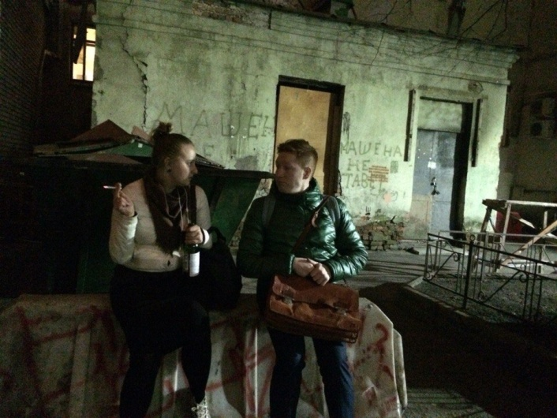

Настя: А, да! Про дворника обещала рассказать! Я же уже три года в этом доме живу, и он всё время убирается там. Один и тот же человек. Я с ним здороваюсь периодически. Он такой хороший, улыбчивый. Он нерусский, но не чёрный. Азиат. А я люблю азиатов. Я вот как чурок не люблю, так, напротив, очень даже люблю азиатов. И вот однажды стою я на остановке, а у меня пианино в чехле было. Ну, электронное. А когда с пианино ездишь в общественном транспорте – многие внимание обращают. Такая большая дура, я с ним наперевес хожу. Вот такое оно – больше метра в длину. Ну и тут какое-то мужик меня спрашивает, типа что у меня там, и не выступать ли я еду». Я сначала фыркнула что-то, а потом думаю – ну чё тебе жалко что ли, мужик улыбчивый такой, пожилой. Говорю ему «Да нет, я на репетицию», а он говорит «А я тоже музыкант – на барабанах играю». И вдруг вижу – это дворник наш. Я сама с ним часто здороваюсь, и Нэда про него говорила, что он хороший, что они здороваются постоянно, что он ей какие-то вещи помогал то ли спускать, то ли поднимать. Ну, в общем, он мне еще сказал, что он барабанщик, и что его даже как-то телевидение снимало.
Ну трогательно так – дворник похвастался про то, что его по телеку показывали. Он мне знаете кого напомнил? Балабановский фильм как назывался на котором ты кастинг помогала делать? «Кочегар»! Вот такой старичок… На самом деле, он на него совсем не похож, но национальность будто такая же. Он там кто был? Бурят? Якут? Ну, буддист, короче. Хотя я сейчас уже думаю, что он может и не буддист. Может он и мусульманин.
Имя ещё у него такое – «Кадыр» на «Кадыров» похоже. А я не люблю Кадырова, знаете. Да нет, мы с ним не познакомились, просто в том репортаже было имя подписано, а потом я заворачиваю к нам во двор и вижу – на пластиковых ограждениях возле мусорных баков крупными буквами написано «КАДЫР». Пометил территорию. Так да!!! Он мне показал этот репортаж, об этом – то и история. Иду я вчера домой, наслаждаюсь солнышком – хоп, выворачивает этот дворник, уже в форме синей, в жилеточке. Тут уж я его узнала, конечно. Улыбаюсь, здороваюсь. А он мне говорит «Пойдемте, мол, покажу вам репортаж тот, мне его переписали». И я, представьте, пошла! Нет, чтоб сказать, что мне некогда или ещё что-то. Я просто не успела сообразить, я же не думала, что он мне показывать его будет, я думала, он мне отдаст диск, чтоб я его дома посмотрела. Я не знаю, почему так подумала, я не знаю.
Ну зашли к нему в сторожку, а он мне и говорит «а я ещё массаж хорошо делаю»… Представляешь? Нет, репортаж настоящий, с НТВ, я его потом даже нашла в интернете. Ну это просто история про разочарование и про то как мы неправильно людей чувствуем.
Я пришла домой, рассказала Нэде… Она конечно, смеялась как сумасшедшая. Она мне сказала, что он молодец. Что он пикап-мастер. Что он на своем уровне – лучший. Представьте, подрезать телку на остановке, подметить у нее музыкальный инструмент, вспомнить про этот свой репортаж. Потом его быстренько переписать где-то, подкараулить меня опять и затащить к себе! Это же вообще! Я же туда сама зашла, по доброй воле! Ну он безумный, конечно. Безумный. Рисковый. О да, я тоже рисковая. Этим и известна в узких кругах. Да, то есть представляешь, как в его голове это наверное выглядит? Я должна прямо подумать что он звезда, что он такой интересный человек! Он же не знает, что я вообще никогда не встречала чувака, про которого бы репортажи не снимали на НТВ! И это ещё в лучшем случае, если репортажи! Он же не знает, что все сериалы состоят сплошь из моих знакомых. Он же не знает, что я новых знакомых сначала всегда на кинопоиске пробиваю, а потом уже в фейсбуке. Ахахаха. А! Так да! Он и про кино говорил! Что снимали в этом доме или где-то рядом фильм, и что ему эпизод даже какой-то дали, роль с текстом, но в итоге сцена не вошла.
Меня беспокоит больше другое – почему он предположил вообще, что я могу на такое согласиться. И почему мне не хватило ума догадаться, что это вообще-то может быть небезопасно. Я что похожа на женщину, которая может пойти в сторожку? Да? Э! Ну да, пошла. Но … я же по-другому пошла. Нет, Нэда правильно сказала, что это меня бог наказал за снобизм и за то, что я себя похвалить хотела этим вниманием к дворнику. Ну и вообще, откуда я знаю.. Вон – Цой тоже работал в кочегарке. А уж дворниками все работали.
Ну, почему это вообще произошло? Ну у нас действительно разный социальный статус, и я одета была … молодёжно. Я была в своих этих ботиночках из «Кидо», очки у меня PRADA, на минуточку. Ну, джинсы драные, рюкзак цветной с птицами. Ну нет, нет, я не похожа на тётку, которая может вот так запросто пойти пить водку с дворником. Сто процентов, нет! Ну почему он не выбрал жертву-то более подходящую, более реальную цель. По себе. Нет, это не снобизм. Эй! Ещё скажи «нацизм». Нет, это не снобизм. Знаете ещё что – я Нэде когда рассказывала, всё возмущалась, почему он мне предлагает водку или коньяк? Это же жесть. По идее, предлагал бы вина… А Нэда говорит «Потому что девушки, которые тусуются по сторожкам с дворниками, они не сухое вино пьют, а водку или коньяк», и смеётся. А как бы не смешно.

Монолог третий. Коллеги.
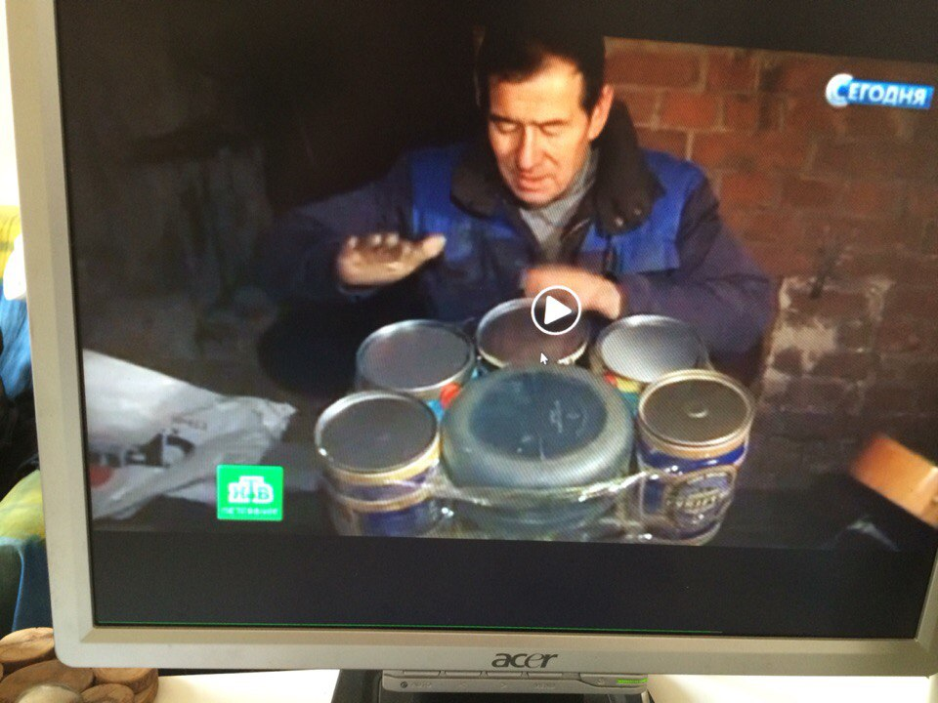

Настя: Так я утром вообще плохо соображаю. Это, как некоторые боятся выпивши кому-то что-то лишнее сказать или написать или бывшей позвонить, так у меня такой эффект по утрам. Я рано встаю, и, не проснувшись толком, начинаю всякую ерунду делать – потому что у меня ощущение, что жизнь проходит и нужно рано вставать и всё быстренько делать. Так я в таком состоянии на сообщения отвечаю, на почту рабочую. Мне еще в это время суток все кажется очень значительным- могу что-нибудь лишнего сделать.
А я рассказывала про дворника прикол? Нет? Мне кажется, я уже всем рассказывала. Короче, стояла однажды а остановке, подходит ко мне мужик – что-то стал расспрашивать, улыбаться. Я шуганулась от него сперва, а потом поняла, что это дворник наш. Ну и стала наоборот с ним разговаривать приветливо. А он мне стал про жизнь рассказывать и про то, что он барабанщик типа. Ну типа – он музыкант, я музыкант… И вот мы с ним разошлись на том моменте, когда он говорил, что про него даже репортаж снимали для телевидения.
И вот, короче, на выходных встречаю его у магазина, а он мне и говорит, что репортаж про себя этот переписал и я должна его посмотреть. Я подчинилась – пошла за ним как дурочка репортаж этот смотреть, он меня завел в свою каморку и стал там коньяк и массаж предлагать. Нет, мы сначала с ним ещё там два раза этот репортаж посмотрели, он действительно есть. Да!!! Репортаж из новостей по НТВ! Клянусь! Ну это смех, вообще. Главное я… всё божья роса, спокойно иду куда-то. Ну, это потому что я утром плохо соображаю. Это всё утром было. То есть я взбодрилась только от этого дворника, а то всё как сомнамбула ходила, а ведь успела позавтракать уже, с кем-то по телефон пообщаться…

Монолог четвёртый. Подруга.
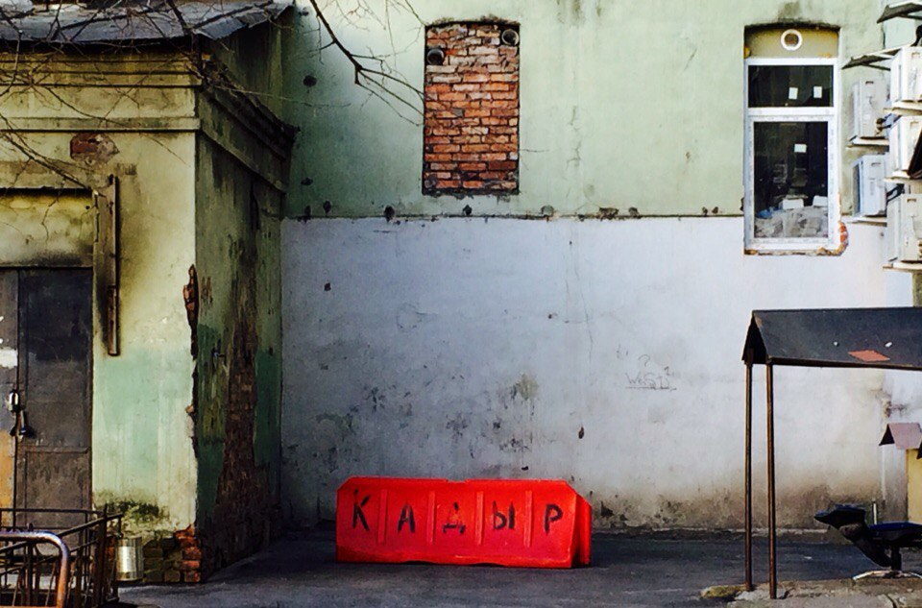

Настя: Да он знает прекрасно, что я не замужем. Он всё про меня знает – когда прихожу, когда ухожу, с кем живу, кто ко мне в гости ходит. И вообще, если я ему скажу, что я к нему не приду, потому что мой муж против, то это прозвучит так, будто если бы не муж, то я бы пришла с удовольствием. Этого эффекта я точно не хочу добиться. Ну а как ещё? Что, правду сказать?
«Здравствуйте! Нет, Кадыр, я, разумеется, никакой чай пить к вам не приду и вы, пожалуйста, больше не шутите на эту тему. Вы меня напугали и огорчили. Я думала, вы хороший человек, а вы вон что удумали». Так что ли я ему скажу? Как советское кино какое-то. Нет, я просто поздороваюсь и пройду мимо.
И ещё когда я вышла из его подъезда в то утро, я поняла кое-что важное о соотношении вещей, о том, что бывает так - одно не соответствует другому. Вот это размеренное утро субботы, с таким счастливым солнечным цветом – оно совершенно не соответствует тому неловкому случаю, который происходит за дверью парадной. И эта моя благостность по отношению к персонажу на входе, она совершенно не соответствует этому моему брезгливому и пошлому выражению лица на выходе. Я почувствовала дисгармонию, дисгармонию в деталях и поняла, что я не должна ее множить. Я не мать Тереза, и я могу относиться к людям плохо, даже с ненавистью и презрением. Я сейчас, разумеется, имею в виду не Кадыра, а других людей. Ты понимаешь.
Просто есть вещи, которые сложно контролировать – и вот они происходят сами собой или какой-то человек делает потихоньку что-то против твоей воли. А ты продолжаешь делать вид, что всё в порядке, в надежде, что человек остановится. Но человек видит, что ты стараешься, вести себя интеллигентно, и продолжает делать, что делал. В итоге ты все равно взорвешься. И обломаешься, и взорвешься. И выглядеть будешь всё равно не интеллигентно. Спустя какое-то время ты еще и примешь за основную версию тот факт, что человек просто не понимал, что причиняет тебе дискомфорт, и виновата в этом ты сама, поскольку не говорила ничего, стараясь держать лицо.
Этот дворник это просто такой вопиющий пример, пример, который невозможно не заметить. Но на самом деле я же так поступаю каждый день, по сто раз на дню. В мелочах. А ещё я так часто поступаю по жизни.
Короче, за эти секунды пока я шла от этой парадной до своей, я усвоила, что я больше никогда не хочу быть хорошим человеком в ущерб искренности. Потому что быть искренним на самом деле никогда не стыдно, а быть хорошим человеком стыдно. Перед собой. В момент озарения о несоответствии. Понимаешь?

Монолог пятый. Психотерапевт.
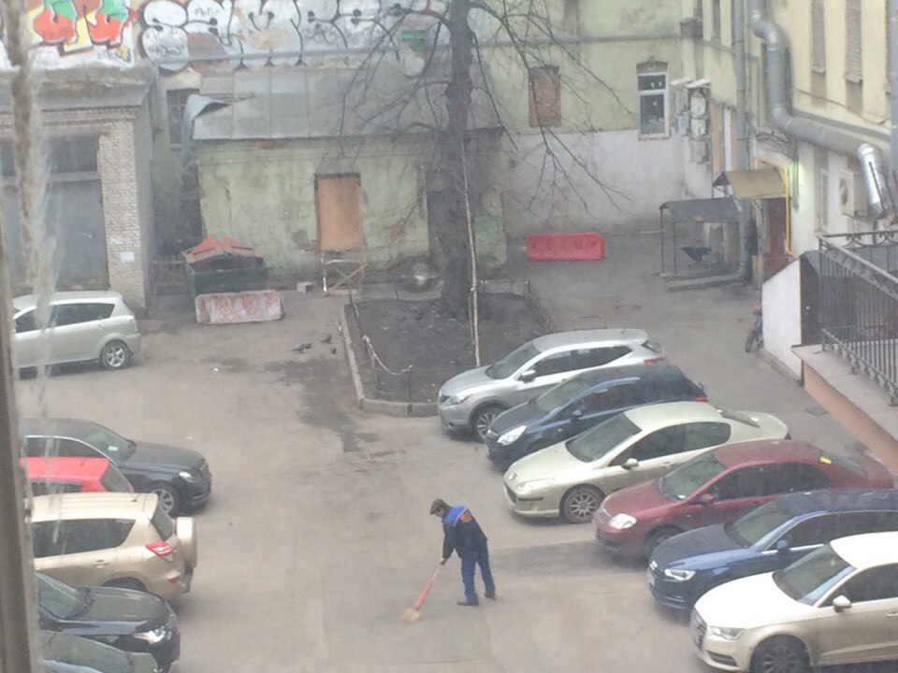

(делает шумный вдох-выдох)
Представляешь, я – маньяк, да? Маньячина. Стою утром в подъезде – увидела в окно его, не хочу выходить из дома. Стою, как вкопанная. На работу опаздываю – стою. Сфотографировала его. Нет, не-не-не это история не про страх. Я совсем не испугалась, я совсем не чувствовала страха. Я, кстати, говорила тебе когда-нибудь, что я страха вообще не испытываю? Вообще нет у меня такого чувства, нет такого опыта. Ничего не боюсь. (делает шумный вдох-выдох)
А, да. Я понимала, что если что - я закричу на него и ничего он мне не сделает, хотя он мужик – то крепкий. И он совсем не старый, как мне казалось, в возрасте, но не старик – ну как папа мой. Ну, я уверенна абсолютно, что он ничего бы мне не сделал. Хотя, в том, что он мне не предложит массаж я тоже была абсолютно уверенна. Фуууууу.
(делает шумный вдох-выдох)
Нет, это было разочарование, но не страх. Разочарование – слово дурацкое, конечно, но сейчас что-то не могу точнее подобрать. И обидно было совершенно по-другому. Все те эпизоды, которые у меня случались в метро с кавказцами – тогда было страшно и противно. Ну, помнишь, когда я там одному в толпе руку вывернула? И ещё тот другой случай на восьмое марта, когда я зашипела на мужика, а потом преследовал его – ходила за ним по вестибюлю «Площади Восстания» молчала и смотрела на него страшным взглядом. Потому что я не знала, что еще делать, чтоб защититься, потому что было очень обидно, я ревела потом на эскалаторе. Сейчас не было страшно и не обидно было вообще. Это абсолютно другой случай. Просто недоумение. Разочарование. (делает шумный вдох-выдох)
Да нет, на самом деле пофиг. Просто нечего больше рассказать, рассказываю эту историю. Ну, я хотела тебе ее рассказать как терапевту, а не как подруге. Не могу сама определить, чем меня этот как бы незначительный эпизод возмутил. Может это как-то связано с моим детством или с моими взаимоотношениями с мужчинами… Откуда я знаю? Может это важно. Может ты догадаешься. А? Нет?
В итоге, я нашла репортаж этот на НТВ, оказывается подвесной двор в двадцать четвертом доме. Ну подвал – бомбоубежище. Но, насколько я поняла, это типа подвал, но не под домом, а под двором – под парковкой то есть. Не понятно, кому он принадлежит. Городу или владельцам квартир или ещё кому-то. Вот они и разбираются. Ещё оказалось, что у жителей этого дома есть сообщество и они требует у города ремонта этих дворов подвесных. Так вот, а Кадыр там как бы хозяйничает. Следит, чтоб там беспорядков не было, чтоб никто чужой не ходил.
Ещё узнала что в этом доме жил Анатолий Мариенгоф, а ещё там на вечеринках часто бывала Ахматова и Шостакович. Я сразу представила как они сидят в гостиной на нашем широком подоконнике, как мы обычно на больших вечеринках, вино пьют. Я всегда так быстро говорю, с детства. Ты раньше, что ли не обращала внимание? Мне говорили об этом, и сама я замечаю. Иногда контролирую, а иногда нет. Я сама думаю, что это я пытаюсь как можно больше информации выдать за короткое время. Наверное, мне кажется что я что-то важное говорю и что меня могут перебить и тогда это что-то важное потеряется.

Монолог пятый. Друг.
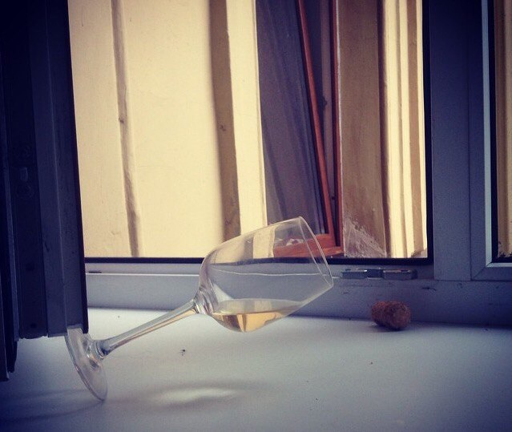

Настя: Мне с тобою пьяным весело. А что там? Коньяк? Давай. Мне с тобою пьяным весело - смысла нет в твоих рассказах…
Ахматова. Ахматова это, я тебе клянусь. Ты что не помнишь этого стихотворения? Что-то там развесило что-то там на вязах. Флаги жёлтые на вязах. Осень там, видимо, развесила. Я тебе клянусь. Там ещё что-то про товарища распутного. Или беспутного. Между прочим, Ахматова тусовалась вон в том доме, да.
А! Я тебе не рассказывала про тот дом ничего? Вообще, точно? Да не, не важно, это не интересно. Ну… Ну я как-то встретила знакомого на улице. Ну как знакомого – мы мало совсем знакомы. Нет, ты его не знаешь. Ну нет, он не из театральной сферы. Знакомый знакомых, скажем так. Случайно встретились на улице, поздоровались, он обратил внимание на мой синтезатор, стал расспрашивать, что я играю… Ну он вообще не знал, что я музыкой занимаюсь. А потом он вдруг сказал, что он барабанщик…
А потом … оказалось, что он не барабанщик. Вообще не барабанщик. Вот такая история. Да, грустная.

Ссылка на репортаж о «доме Бака» на телеканале НТВ: http://www.ntv.ru/novosti/1254257/

